致广大考生朋友们的一封信

各位即将参加 2022 年高考的同学们：

贵恙何如？展卷安好。

希望坐在案前的你以及你的家人身体健康，平平安安，这是我们最为诚挚的心愿。春意融融，草长莺飞，却是新型冠状病毒肺炎疫情再度肆虐之时。这段年岁对于你我，注定难以忘怀，愿诸君保重身体，照顾好自己，终将能等到拨开阴霾见光明之日。

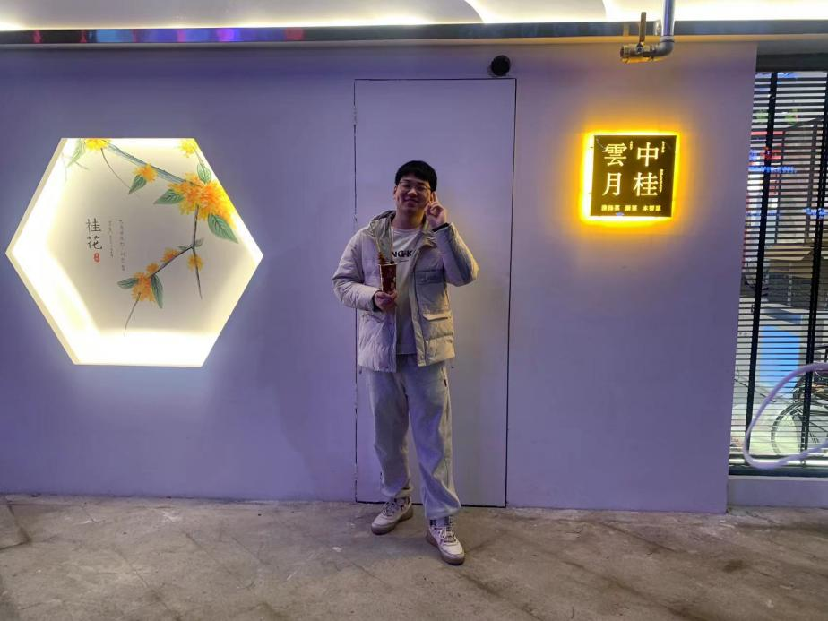
李辉 淮北市第一中学
城市建设与交通学院 土木工程专业2018级本科生

高三学子们，我们作为来自合肥学院的朋友，想衷心地告诉你：
保持身心健康，保持平和的心态。疫情当头，我们都知道年轻一代所面临的压力很大，但是还请大家务必保护好自己，对己负责，让家人安心，减轻一线医务工作者的压力，响应各级党政机关的号召，与14亿中国人民站在一起。请你们在家安心备考，切勿慌乱和担忧。冰冻三尺，非一日之寒；积土而山，非斯须之作。只要注重平日的点滴积累，你的积淀和潜力一定能让你脱颖而出。待疫情被战胜后，盼你用自身的实力一展青春风采。
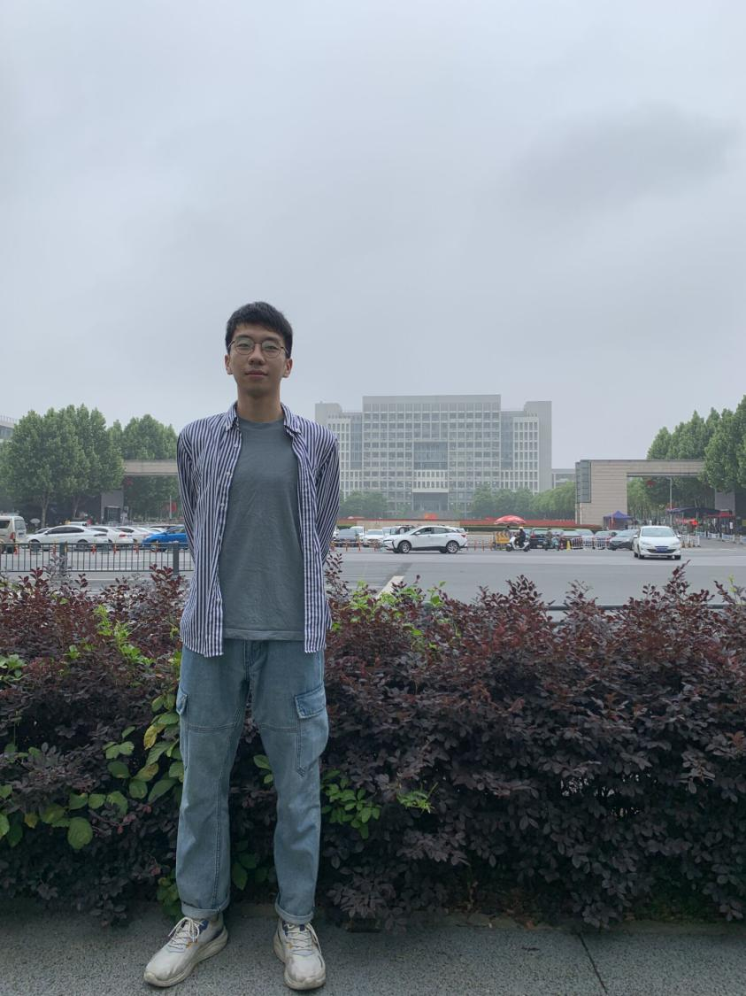
朱宣安 淮北市第一中学
城市建设与交通学院 土木工程专业2018级本科生
一定要把生命安全和身体健康放在首位。当前防控疫情形势仍然严峻，请大家一定认识到问题的严重性和严肃性。现在距离高考不足百日，是备考关键时期，无论如何，都要保障自己以充沛的精力和昂扬的斗志去面对高考，在家中也要勤锻炼，增强免疫力。欢迎你们积极报考合肥学院，这里不仅有佳木葱茏，依山傍水的优美校园环境，还有修葺一新的大学生活动中心、游泳馆等待你们来一展身姿！
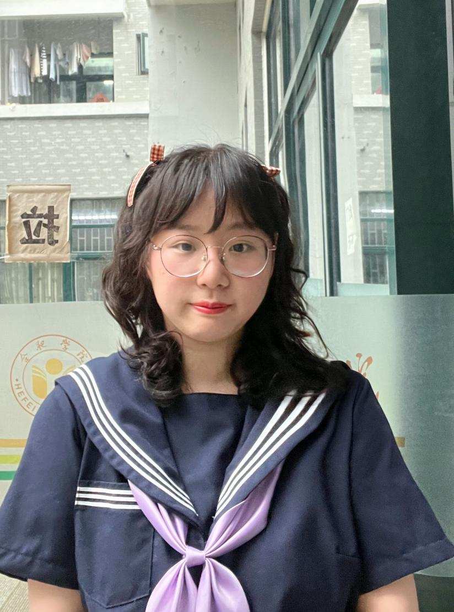
王丹 淮南市第一中学
城市建设与交通学院 土木工程专业2018级本科生

“孝悌也者，其为仁之本欤。” 居家复习的日子，也应该多与父母陪伴。长大成年，外出读书后，父母就成了远方的亲人。他们年纪在变大，一份体谅和关心是作为子女能给予的最好礼物。或是你的父母没有休假，或是还奔走在医疗救护前线，抑或是为了社会的正常运转而默默奉献。他们是你这一生中最爱你的人，记得向他们致以敬意和爱意，他们的付出让我们的国家更加美丽。

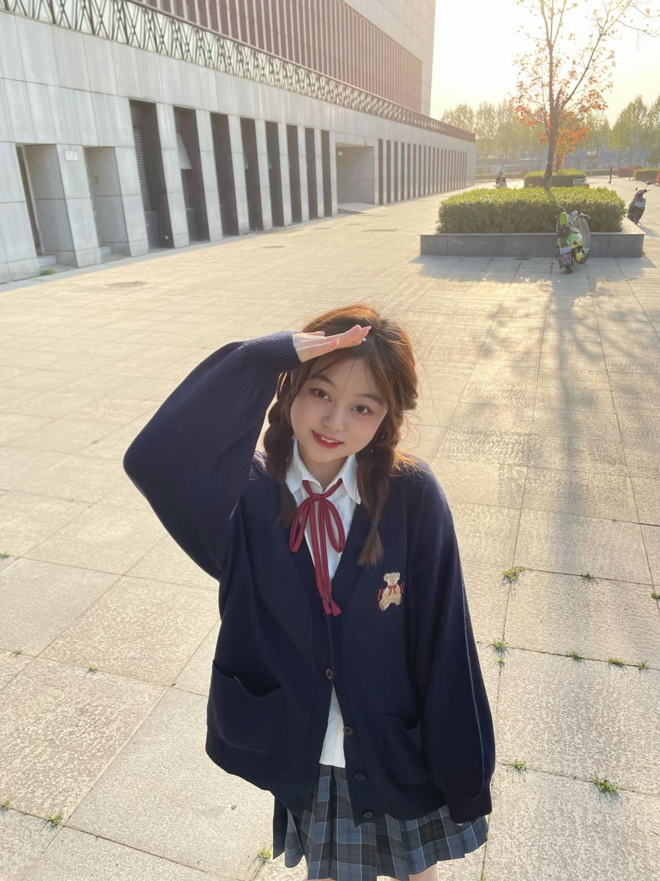
许煜梓 湖北省宜昌市葛洲坝中学
城市建设与交通学院 土木工程专业2018级本科生

“为天地立心，为生民立命，为往圣继绝学，为万世开太平。” 共情能力和以天下为己任的精神是一个中华少年的基本涵养。希望你们从负面情绪中走出来，更加成熟、明智。“保国者，其君其臣肉食者谋之；保天下者，匹夫之贱与有责焉耳矣。”同学们，希望你们胸怀如同祖国的疆域一般辽阔，浩然正气，敢为不平而歌，为抒怀而文。现在的沉淀和积累是为了将来的腾飞，不论从事什么工作，不论身居何种地位，都不要对生活放弃希望，自身的愿景需要以自身的双手实现。不求趋炎附势，与人攀比；但求超越自己，问心无愧。

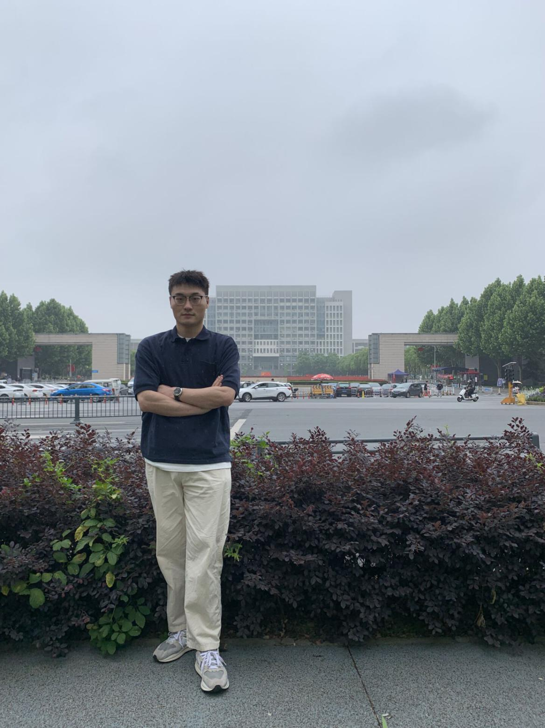
孙世杰 白山中学
城市建设与交通学院 土木工程专业2018级本科生

“厚德博学，善思致用。”此为合肥学院的校训，是为广大合院学子所应恪守的准则。以此为精神风貌的合院人，更应秉承时代精神和爱国情怀，在浪潮中承担起自己的时代责任。疫情爆发后，我校严格落实以习近平同志为核心的党中央领导进行校园管理工作，勉励全体师生坚持学习，加强宣传力度，为战胜疫情凝心聚力。我相信在全国各族人民众志成城的努力行动中，疫情终将会退却。

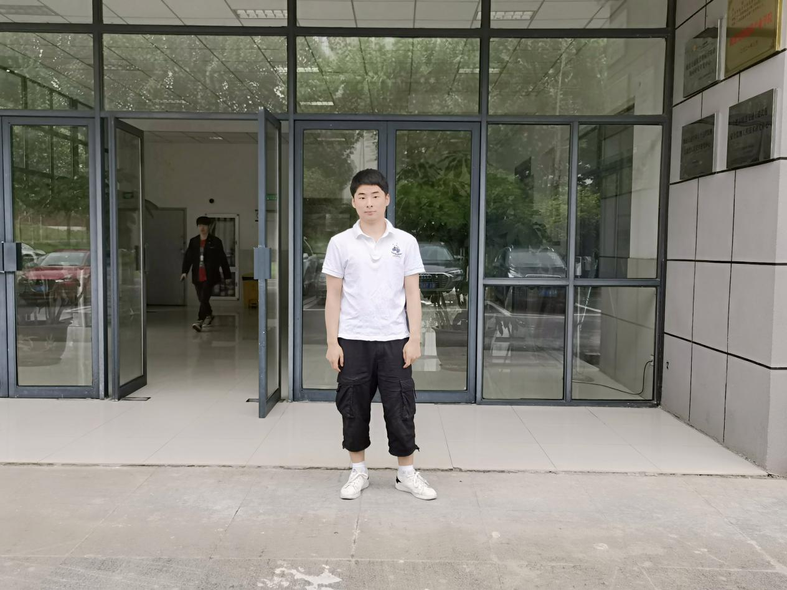李川 安徽省桐城中学
城市建设与交通学院 土木工程专业2018级本科生

朋友，合肥学院真诚地向你们抛出橄榄枝。希望你们报考合肥学院，在这里，你们会学习更为完备的知识，找到人生新的起点，为迎接更美丽的人生踏上新的阶梯。
春暖花开，万物更始。一切都是新的开端，没有一个冬天不会离去，也没有一个春天不会到来。愿莘莘学子们，切莫乱了心神，还需持之以恒，孜孜不倦，厚积薄发。大鹏一日同风起，扶摇直上九万里。今夕何夕青草离离，种下当代文化之根基，待来年秋风再起。

